Перечень транспортных средств, признанных брошенными, разукомплектованными, бесхозяйными
дата выявления | адрес | марка/модель/гос. номер/цвет | срок добровольного/принудительного перемещения | фотоматериалы
07.12.2021 | Ул. Кулибина, 15Б | ВАЗ 2108  -  Красный | 07.02.2022/ в соответствии с п. 4.1, 4.2 постановления № 36 от 29.01.2018 | 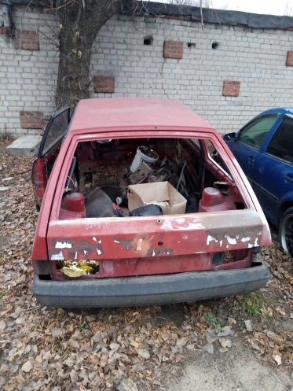 | 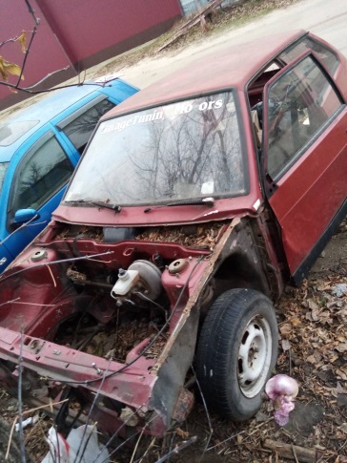
07.12.2021 | Ул. Кулибина, 15Б | Фольксваген Гольф  Х404ТМ 36  Синий | 07.02.2022/ в соответствии с п. 4.1, 4.2 постановления № 36 от 29.01.2018 | 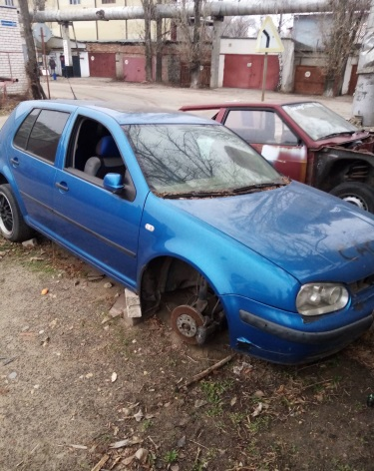 | 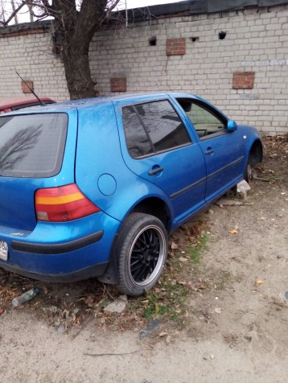
07.12.2021 | Ул. Циолковского, 123 | ВАЗ 2111  -  Серебристый | 07.02.2022/ в соответствии с п. 4.1, 4.2 постановления № 36 от 29.01.2018 | 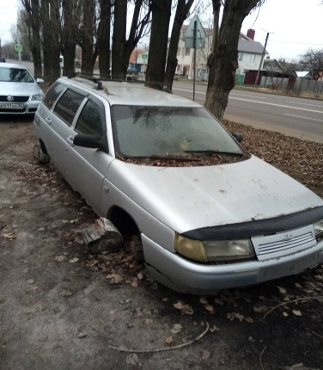 | 